Homework10 보고서

정상윤 2016025032

결과창

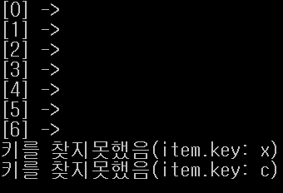

해싱 알고리즘은 수업 자료와 <https://en.wikipedia.org/wiki/Hash_function> 에서 참고하였습니다

. 